Gdynia, 29 czerwca 2018 r.

Informacja prasowa
Wyprzedź czerniaka, wpadnij do RakTRACKA – bezpłatne badanie znamion w całej Polsce

Przez cały lipiec Polskę będzie przemierzał RakTRACK – mobilny punkt bezpłatnego badania znamion. To nowa akcja profilaktyczna „UVaga – wyprzedź czerniaka!” organizowana przez zespół kampanii Rakoobrona. Specjalny bus odwiedzi każde województwo, od morza aż po góry – trasę rozpocznie 29 czerwca w Gdyni, a swoją metę będzie miał 29 lipca w Świnoujściu. Z konsultacji z dermatologami może skorzystać każdy – bezpłatnie, bez skierowania i wcześniejszej rejestracji.

W ciepłe letnie dni chętnie wystawiamy ciało na działanie promieni słonecznych, marząc o pięknej, brązowej opaleniźnie. Zwykle nie myślimy wtedy o tym, że słońce to nie tylko przyjaciel pomagający w produkcji witaminy D, ale równocześnie źródło promieniowania UV mogącego stać się przyczyną powstawania nowotworów skóry, w tym czerniaka, na którego rocznie zapada około 2,5 tys. Polaków.

By edukować społeczeństwo oraz umożliwiać skorzystanie z bezpłatnych konsultacji profilaktycznych pod kątem czerniaka, Fundacja Rosa i Fundacja Sensoria od czterech lat – w ramach kampanii Rakoobrona – prowadzą akcje bezpłatnego badania znamion. Podczas czterech edycji Letniej Akcji Edukacyjnej – w charakterystycznym czarnym namiocie RKBN – oraz przez cały rok - w trzech gabinetach Rakoobrony w Gdyni, Łodzi i we Wrocławiu – przebadało się już ponad 10 tysięcy osób. Teraz organizacje ruszają z nową inicjatywą – projektem UVaga – wyprzedź czerniaka! Wpadnij do RakTRACKA!, w ramach którego podejrzane znamiona będą mogli skontrolować Polacy z całego kraju, przede wszystkim z mniejszych miejscowości.

– Lato jest najlepszym momentem, by przypominać, że nadmierna ekspozycja na słońce stanowi główną przyczynę powstawania czerniaka. Do tej pory przeprowadzaliśmy wakacyjne akcje profilaktyczne na nadbałtyckich plażach i w dużych miastach. W tym roku, po wielu pytaniach dotyczących bezpłatnych badań, postanowiliśmy rozszerzyć działania – nasz RakTRACK będzie w całej Polsce, szczególnie w mniejszych miejscowościach, gdzie dostęp do specjalistów jest ograniczony. Polacy chcą się badać, a my chcemy im to ułatwiać – mówi Agnieszka Łesiuk-Krajewska, dyrektor ds. projektów i komunikacji w Fundacji Sensoria.

Nazwa mobilnego punktu badania znamion stanowi wynik gry słów: w j. angielskim „truck” jest określeniem busa, a „track” oznacza śledzić. RakTRACK ma więc podwójne znaczenie: to bus, który śledzi raka, a przede wszystkim go wyprzedza!

RakTRACK pojawi się w 20 miejscowościach w całym kraju – przynajmniej po jednej w każdym województwie. Badania odbywają się w godz. 11.00 – 16.00 i są prowadzone przez lekarzy dermatologów. Uczestnicy wydarzeń, oprócz skorzystania z darmowych konsultacji, mogą wziąć udział w badaniu ankietowym sprawdzającym stan wiedzy o czerniaku, zrelaksować się w strefie odpoczynku oraz porozmawiać o profilaktyce onkologicznej.

– Pamiętajmy, że wczesne wykrycie czerniaka daje ponad 90 proc. szans na wyleczenie, a niepokojące zmiany mogą wystąpić nie tylko na skórze, ale również w gałce ocznej, na błonach śluzowych i pod paznokciem. Polacy najczęściej udają się do lekarza dopiero w momencie, gdy znamiona przybierają duże kształty, zaczynają krwawić lub boleć. Korzystajmy z każdej nadarzającej się okazji, by się zbadać i porozmawiać ze specjalistą, także podczas wakacji. Nierzadko w ten sposób uratujemy zdrowie i życie swoje lub bliskiej osoby - podkreśla dr hab. Michał Sobjanek, specjalista dermatologii i wenerologii z Kliniki Dermatologii, Wenerologii i Alergologii Gdańskiego Uniwersytetu Medycznego, głównego partnera akcji.

Gdzie pojawi się RakTRACK? Wybrane miejscowości zaznaczone są na poniższej mapie, a wszystkie informacje można znaleźć na stronie akcji: www.wyprzedzczerniaka.pl.
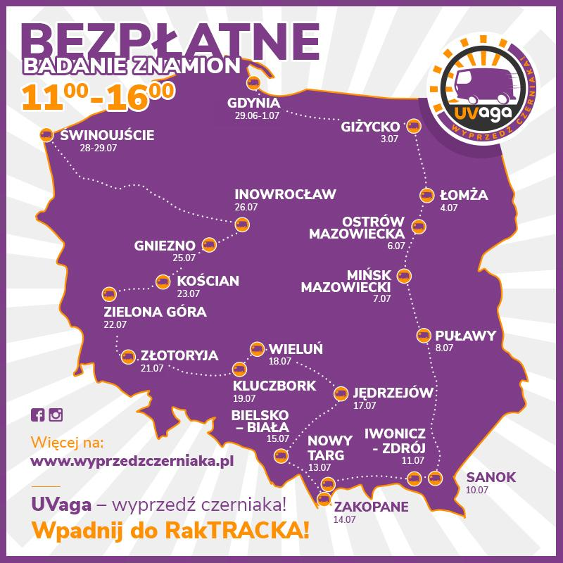

Akcja „UVaga – wyprzedź czerniaka! Wpadnij do RakTRACKA!” zyskała uznanie i patronat honorowy Ministra Zdrowia, a także Rzecznika Praw Pacjenta, Polskiego Towarzystwa Onkologicznego i Polskiego Towarzystwa Zdrowia Publicznego. Inauguracja w Gdyni odbywa się we współpracy z Pomorskim Państwowym Wojewódzkim Inspektorem Sanitarnym oraz przy wsparciu Gdańskiego Centrum Zdrowia.

Akcja „UVaga – wyprzedź czerniaka – wpadnij do RakTRACKA!”

Czas trwania akcji: 29.06.2018 r. – 29.07.2018 r.

Godziny trwania eventów w miejscowościach (czas trwania badania): godz. 11.00 – 16.00

Miejsca: Gdynia, Giżycko, Łomża, Ostrów Mazowiecka, Mińsk Mazowiecki, Puławy, Sanok, Iwonicz-Zdrój, Nowy Targ, Zakopane, Bielsko-Biała, Jędrzejów, Wieluń, Kluczbork, Złotoryja, Zielona Góra, Kościan, Gniezno, Inowrocław, Świnoujście.

www.wyprzedzczerniaka.pl

Facebook: UVaga - wyprzedź czerniaka
Instagram: wyprzedzczerniaka.pl

Projekt Rakoobrona jest skierowany do ogółu społeczeństwa, ze szczególnym uwzględnieniem młodzieży w wieku 14-19 lat. Kampania przewiduje zajęcia dla uczniów szkół ponadpodstawowych z zakresu profilaktyki raka płuca, raka szyjki macicy oraz czerniaka. Placówkom, które wyrażą zainteresowanie programem, organizatorzy przekazują profesjonalne, bezpłatne materiały edukacyjne, opracowane w atrakcyjnej dla młodych ludzi formie. Ponadto, w ramach programu organizowane jest bezpłatne badanie znamion: w okresie letnim – podczas akcji plenerowych, a także przez cały rok – w stacjonarnych gabinetach Rakoobrony we Wrocławiu, Gdyni i Łodzi. Organizatorami kampanii są Fundacja Rosa i Fundacja Sensoria.

Więcej o profilaktyce onkologicznej: www.rakoobrona.pl

Kontakt dla mediów:
Agata Biernat
e-mail: a.biernat@fundacjasensoria.pl
tel. kom. +48 605 898 655

